MIRADAS DE OTOÑO Y CINE
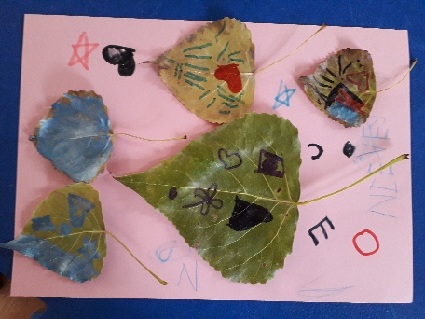
INFANTIL Y 1º Y 2º DE PRIMARIA
El otoño nos ha traído miradas nuevas…hemos recogido y pintado hojas, celebrado con calabazas, limpiado nuestro huerto y si, hemos hecho una película... convirtiéndonos en verdaderas actrices y actores, maquilladoras y maquilladores, peluqueras, asistentes de vestuario…
Todo surgió a partir de la idea que tuvo Marcelo de hacer un cine en su casa y entonces se nos ocurrió hacer nosotr@s la película.
Inventamos una historia mágica; tenía que tener algo de miedo y algo de risa…nos transformamos en hadas, sirena, caballeras y caballeros, perro, princesas, maga y bruja, y buscamos un tesoro.
Teníamos que buscar los escenarios más adecuados para rodar, así que nos lanzamos a recorrer nuestro pueblo buscando, espacios naturales y edificios; la iglesia haría de castillo…

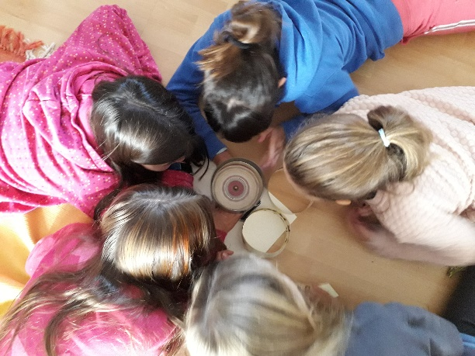
Contrapicado Film vinieron al cole a enseñarnos los maravillosos aparatos que se utilizaron en el comienzo del cine. Aparatos que giraban, espejitos que reflejaban las imágenes…

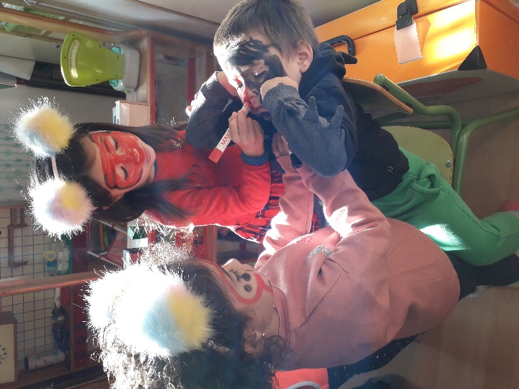
Investigamos sobre los personajes, los espacios: el bosque, el castillo, el lago, cogimos libros de la biblioteca para saber más…y fuimos tomando decisiones, nos repartimos tareas, resolvimos pequeños problemas, secuenciamos la historia, aprendimos nuevas palabras, profesiones, realizamos creaciones de movimiento corporal,dramáticas, plásticas y audiovisuales… y ¡RODAMOS NUESTRA PELÍCULA!

